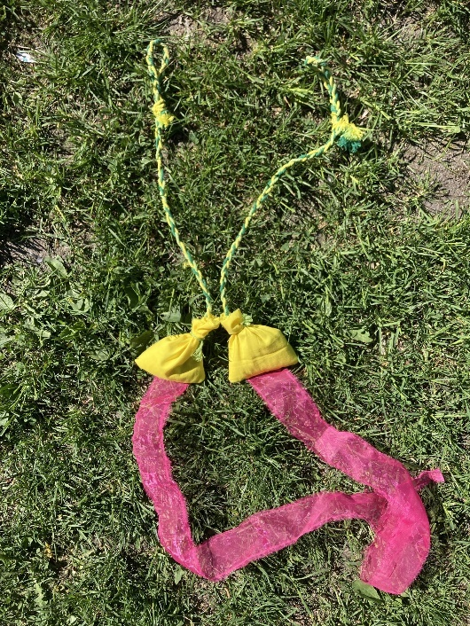Pois

*Pois kommer ursprungligen från Nya Zeeland där de användes som vapen i närstrid. Sedan dess har intresset för pois spridit sig över stora delar av världen men används idag som dansredskap och underhållning.*

**Till 2 st pois behöver du:**

2 st tygbitar som är 15 cm x 24 cm  
2 tygremsor att dekorera med (ca 50 cm långa)  
2 st snören som är 80 cm långa  
2 st snören som är 30 cm långa  
Symaskin

**Så här gör du en poi:**

1. Sicksacka ena långsidan av tygstycket.
2. Sy fast tygremsan 3 cm in på långsidan som inte är sicksackad.
3. Sy ihop till en påse: Vik tygbitarna på mitten så att remsan hamnar mellan tyglagren och sy raksöm längs de öppna sidorna som INTE är sicksackade. Fäst i början och slutet!
4. Vänd ut och in på påsen och fyll den med ris eller vete.
5. Gör en stor knut i ena änden på det långa snöret och peta ner knuten i påsen. Använd det korta snöret för att knyta ihop påsen så snöret inte åker ut. Knyt hårt!

6.

1. Gör en ögla i andra änden av det långa snöret.
2. 2. 3. 4.

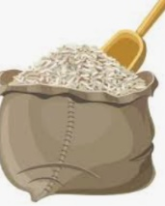

3 cm

Fäst!

5.



Fäst!